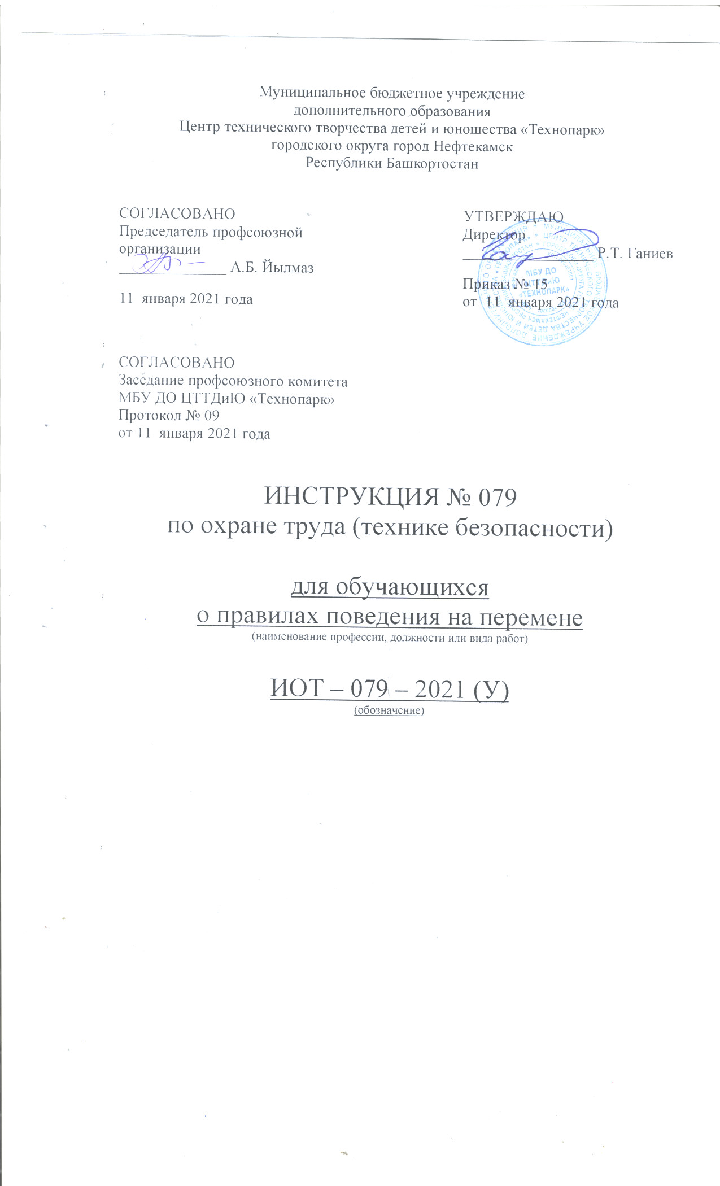Настоящая инструкция по охране труда (технике безопасности) для обучающихся о правилах поведения на перемене разработана с учетом условий в МБУ ДО ЦТТДиЮ «Технопарк» городского округа город Нефтекамск Республики Башкортостан
(далее – Технопарк

1. Поведение до начала, в перерывах и после окончания занятий.
1.1. Во время перерывов (перемен) обучающийся обязан:
- навести чистоту и порядок на своем рабочем месте;
- выйти из группы;
- подчинятся требованиям педагога и работников Технопарка;
- помочь подготовить группу по просьбе педагога к следующему занятию.
1.2. Обучающимся запрещается:
- бегать около оконных проемов и в других местах, не приспособленных для игр;
- толкать друг друга, бросаться предметами и применять физическую силу;
- употреблять непристойные выражения и жесты, шуметь, мешать отдыхать другим.
1.3. Дежурный по группе:
- находится в группе во время перемены;
- обеспечивает порядок в группе;
- помогает педагогу подготовить группу к следующему занятию.

Инструкцию составил:
Педагог-организатор Н.Я. Нагимов

